Муниципальное образовательное учреждение
дополнительного образования детей
«Центр детского творчества г. Балашова Саратовской области»
Россия, 412300 Саратовская область г. Балашов ул. Советская, 128
Контактный телефон 8(84545) 4-67-53 Yunnat-Balashov@mail.ru

Турнир смакалистых «Всезнайки-2015»
«Школа фиксиков»

интеллектуальная викторина для обучающихся 3-ыих классов
(отборочный тур)

Автор: Лавренюк Елена Николаевна, методист отдела «Я САМ.РУ» высшей квалификационной категории
МОУ ДОД «Центр детского творчества
г. Балашова Саратовской области»

Балашов 2015 год

Цели и задачи:
Обучающие задачи:
- знакомство с автором анимационного сериала о фиксиках Э. Успенским,
- просмотр познавательных серий «Фиксология»,
- способствовать повышению эффективности изучения основных предметов
Развивающие задачи:
- развивать мыслительную активность, умение наблюдать, делать выводы, логику (на основе решения логических задач), закреплять навыки по школьным предметам (определения падежа у имен существительных),
- развивать наглядно-образное мышление, связную речь, творческое воображение,
- обобщить знания детей о бытовых электроприборах, их назначении и правилах пользования.
Воспитательные задачи:
-воспитывать интерес к познанию окружающего мира,
-вызывать радость открытий, полученных в проделанной работе,
-воспитывать умение работать в коллективе
-воспитывать интерес, инициативу, любознательность,
- воспитывать внимание, интерес к бытовой технике.

Необходимое оборудование и материалы: мультимедийный проектор, экран, компьютер, колонки, табло для освещения результатов конкурсов, названия команд (школ), карточки с заданиями, ручки, цветные карандаши (красный, зеленый, желтый), загадки, воздушный шар.

Интеграция областей:
-"Познание"
- "Коммуникация"
-"Социализация"
-"Физическая культура"

Виды деятельности:
-игровая,
-коммуникативная,
-двигательная,
-познавательно-исследовательская

Методы и приёмы:
-решение проблемной ситуации
-загадки
-использование информационных технологий (компьютер, проектор, интерактивная доска)

Сопутствующая работа:
-просмотр развивающего мультфильма "Фиксики"

Нагрузки в виде физкультминуток снимают усталость, предупреждают нарушение осанки, восстанавливают силы ребенка, дают отдых мышцам и органам слуха.
Сценарий игры

Слайд 1. Здравствуйте, дорогие ребята и уважаемые взрослые! Меня зовут Елена Николаевна и я рада приветствовать Вас на районном турнире смекалистых «Всезнайка – 2015»!!! Сегодня состоится первая отборочная игра, победитель которой станет участником финала и претендентом на звание «Всезнайка – 2015»!!!
Я вас приглашаю в нашу замечательную «Школу фиксиков». А кто такие фиксики?
Слайд 2. Внимание на экран. (Серия «Кто такие фиксики?»)
Слайд 3. «Фиксики» – это анимационный сериал о маленьких человечках, живущих внутри машин и приборов, они ухаживают за техникой, исправляют мелкие поломки. Придумал их задолго до второго тысячелетия выдающийся детский писатель Эдуард Успенский. Его книга «Гарантийные человечки» хорошо знакома вашим мамам, папам, бабушкам и дедушкам. В этом 2015 году у книги день рождения – юбилей 40 лет!!! (Кто быстро посчитает, в каком году написана эта книга? …. 1975)
Объединяет всех детских героев – кумиров прошлого и настоящего — важные человеческие ценности: доброта, дружба, вера в себя и сказку, и, конечно, тяга к знаниям.
Фиксики — трудолюбивые, добросовестные и умелые мастера на все руки. Они всегда скрываются от людей, но они есть в любой технике: в компьютерной клавиатуре, в мониторе, в холодильнике, в музыкальном центре и телевизоре… Думаю, у каждого в жизни были такие моменты, когда неработающая техника в доме вдруг начинала работать, если ее чуть стукнуть. Да? В чем тут секрет? А все достаточно просто: вы просто разбудили фиксика, сидящего внутри, и он всё наладил.
Слайд 4. Первой задание разминка «Знаете ли вы фиксиков?»: напишите всех известных вам героев мультсериала «Фиксики» (2 минуты). Правильный ответ появляется на экране: Симка, Нолик, Папус, Мася, Дедус, Дим-Димыч, Кусачка, Жучка, Файер, Игрек, Шпуля, Вертер, профессор Чудаков.
Результаты капитаны команд сдают членам жюри. Снова, внимание на экран. Проверим имена наших фиксиков! (Ответы появляются по щелчку)
Слайд 5. Где же учатся фиксики? Внимание на экран! (Серия «Где учатся фиксики»?)
Фиксики готовы взять всех ребят к себе в школу фантазии и науки и провести самые необычные занятия! Но для этого нужно выглядеть, как Фиксики, и доказать, что в нашей Фикси-академии собрались смелые, умные, находчивые и очень дружные ребята! Только обладая всеми этими качествами можно пройти в финал!!!

Слайд 6. Второе задание Викторина «Кто такие фиксики»? Устно по очереди командам надо быстро ответить на вопросы ведущего.
1. Сколько фиксиков в семье фиксиков?
- 6
- 4
- 5
- миллион
2. Как зовут учёного из мультфильма "Фиксики"? Профессор Чудаков
3. Как зовут главных героев мультфильма о Фиксиках? Нолик и Симка
4. Как зовут дедушку Симки и Нолика? Варианты ответов:
- так и зовут дедушка!
- дедок
- дедус
- дед
5. Как зовут родителей Симки и Нолика? Варианты ответов:
- Роза и Людольвик
- Ферб и Кендес
- Мася и Папус
- Мама и Папа
6. Как называется предмет, в котором хранятся все инструменты Фиксиков? Варианты ответов:
- делатель
- перфоратор
- помогатор
- починитель
7. Кто из людей знает о существовании Фиксиков? Варианты ответов:
- папа ДимДимыча
- Дим-Димыч
- его мама Дим-Димыч
8. В какой предмет умеют маскироваться Фиксики? Варианты ответов:
- в гайки
- в гвоздики
- в винтики
9. Кто из Фиксиков самый младший? Варианты ответов:
- Симка
- Нолик
- Мася
10. Где живут Фиксики? Варианты ответов:
- Внутри книжного шкафа
- В коробке с цветными карандашами
- Внутри бытовых приборов
11. Каким цветом светится прическа Маси? Варианты ответов:
- Синим
- Зеленым
- Розовым
12. У Дим-Димыча есть собака. Ее часто дразнят фиксики. Назовите его породу и кличку. Варианты ответов:
- Мопс БилиБоб
- Чихуахуа Кусачка
- Овчарка Маруся﻿
А теперь отвечайте все вместе хором!!!

13. Человечки очень споро
Чинят электроприборы!
Их не видно, не смотри,
Ведь они живут внутри.
Нету места мистике,
Если рядом… (Фиксики.)

14. Мальчика зовут Дим Димыч,
Это факт неоспоримый!
В доме также есть собачка.
Гоняет фиксиков… (Кусачка.)

15. Фиксиков девиз нам мил:
«Нашел, все понял, починил!»
В помощи новаторы —
Есть ранцы… (Помогаторы.)

16. Папус часто представляет,
Как он в космосе летает.
Но ракета, было дело,
Без него вдруг улетела!
Он всегда готов к услугам,
Чинит Папус… (Центрифугу.)

17. Симка в школе не ленится,
Все узнать она стремится.
Симка учится без двоек.
Совсем другое дело… (Нолик.)

18. Фиксики и люди дружат,
Фиксики им верно служат!
Если в дом пришла беда,
Все починят без труда!
Фен легко возьмут в починку
И стиральную… (Машинку.)

19. Симка, Нолик, Папус, Мася,
Не пройдет и получаса,
Все наладят, все починят!
Так легко жить рядом с ними!
Чинят пульт они, будильник,
Телевизор… (Холодильник.)

Слайд 7. «Есть у них условный знак,
Я узнал случайно!
Нужно пальцы сделать так (показать),
Только это тайна!» Фиксики, когда у них все получается, говорят «Тыдыщ!» и пальцы делают так: два пальца вверх – указательный и средний, а большой оттопырен.
За правильный ответы вы будете сегодня получать баллы!!! А оценивать Ваши ответы будет наше компетентное жюри в составе:
- Горин А.А. – заведующий отдела «Я САМ.РУ» МОУ ДОД ЦДТ;
- Кругова Л.С. – педагог дополнительного образования МОУ ДОД ЦДТ;
- Улановская О.Г. - педагог дополнительного образования МОУ ДОД ЦДТ;
- Стёпина Н.Н. – педагог дополнительного образования МОУ ДОД ЦДТ.

Чем больше баллов вы наберете, ТЕМ БОЛЬШЕ ШАНСОВ НА ПОБЕДУ!!!

Слайд 8. Итак, внимание на экран! «Тыдыщ! Или неполадки в математике». (Серия «Тыдыщ!»)
Слайд 9. Третье задание. Перед вами логические задачи. Их ровно 10. Начнем с номера 1. Каждый верный ответ – 1 балл. Максимум в этом конкурсе можно получить 10 баллов. Время на выполнение задания 5 минут. Все ответы вы записываете на листке под номером 1,2,3… Потом проверим!
Слайд 10. 1. Вставь пропущенные букву и число. Используя логическое мышление, вставьте буквы или число.


Г Е Ё З
4 5 7 9

Правильный ответ: Ё-7

Слайд 11. 2. Если к однозначному числу приписать такую же цифру, во сколько раз увеличится число?
Варианты ответов: в 2 раза, в 4 раза, в 10 раз, в 11 раз.
Правильный ответ: в 11 раз.

Слайд 12. 3. Сережу угостили яблоками. Половину он съел, а оставшиеся 4 яблока отнес своей сестре. Сколько яблок дали Сереже?
Варианты ответов: 5, 8, 4, 6.
Правильный ответ: 8.

Слайд 13. 4. Оля старше Светы на 6 лет и старше Ани на 2 года. Кто старше – Света или Аня и на сколько?
Правильный ответ: Аня старше Светы на 4 года.

Слайд 14. 5. Из куска проволоки согнули квадрат со стороной 6см. Затем разогнули проволоку и согнули из нее треугольник с равными сторонами. Чему равна длина стороны треугольника?
Правильный ответ: 8 сантиметров.

Слайд 15. 6. Саше 8 лет. Если сложить возраст Саши и его мамы, то вместе им будет 40 лет. Во сколько раз Саша младше мамы?
Варианты ответов: в 32 раза, в 24 раза, в 4 раза, другой ответ.
Правильный ответ: 8 сантиметров.

Слайд 16. 7. Ваня, Петя, Сережа и Женя живут в одном подъезде 4-этажного дома. Ваня живет выше Пети, но ниже Сережи, а Женя живет ниже Пети. На каком этаже живет каждый мальчик?
Правильный ответ: 1 этаж – Женя, 2 этаж – Петя, 3 этаж – Ваня, 4 этаж – Сережа.

Слайд 17. 9. Найди «лишнее» слово: ТРЕМ, АСМАС, ТРИЛ, САЧ.
Правильный ответ: метр, масса, литр, час

Слайд 18. 10. В трех банках с желтой, красной и синей наклейками находится вишневое, клубничное и малиновое варенье. Карлсон сказал Малышу, что малиновое варенье находится в банке с красной или желтой наклейкой, а в банке с красной наклейкой – вишневое. Его высказывания оказались ложными. В какой же банке находится каждое варенье?
Правильный ответ: Желтая – вишневое, Красная – клубничное, Синяя – малиновое.

Слайд 19. Врач назначил Ване выпить три таблетки, сказав при этом, что каждую нужно принимать через двадцать минут. На сколько времени хватит Ване этих таблеток?
Правильный ответ: 40 минут

Слайды 9-19. Капитаны сдайте листы членам жюри. А мы на большом экране произведём проверку. Внимание на экран. (С номера 1 педагог снова читает задание и появляется правильный ответ). Жюри подсчитает ваши ответы. А пока…

Слайд 20. Внимание на экран! (Серия «Фиксики о трубах»)
Четвертое задание.
Слайд 21.Конкурс по русскому языку «Волшебная труба». У нас есть волшебная труба, пройдя через нее, во всех словах как по волшебству определится падеж. Ваша задача - определить падеж существительного. Командам раздаются карточки со словами.
Каждый верный падеж – 1 балл. Дополнительное задание выполнено правильно – 1 балл.

Карточка №1
на окне П. п.
без утюга Р. п.
по дороге Д. п.
экскурсия И. п.
Карточка №2
через этаж В. п.
к дому Д. п.
в галстуке П. п.
к столу Д. п.
Карточка №3
Мурка И. п.
над столом Т. п.
Диме Д. п.
вижу стол В. п.
Карточка №4
в шкафу П. п.
над столом Т. п.
дочь И. п.
для мамы Р. п.

Карточка №5
о книге П. п.
за дверью Т. п.
Москва И. п.
у школы Р. п.

Дополнительное задание. Определи, сколько предложений в тексте. Ответ запиши цифрой.
Фиксики идут по берегу реки уже смеркается Симка видит ключ холодной прозрачной воды она предлагает тут остановиться на ночлег.
Правильный ответ: 4 предложения.

Сдаем ваши ответы членам жюри. Проверим ответы и снова, внимание на экран!
Слайд 21. соответствует заданию карточки №1.
Слайд 22. соответствует заданию карточки №2.
Слайд 23. соответствует заданию карточки №3.
Слайд 24. соответствует заданию карточки №4.
Слайд 25. соответствует заданию карточки №5.
Слайд 26. по щелчку появляется правильный ответ – 4 предложения.

Физкультминутка
Слайд 27. Скажите, как называется инструмент который помогает фиксикам работать? Молоток, отвёртка, помагатор, перфоратор? Правильно, помогатор. Что о нем расскажет нам дедус? Внимание на экран. (Серия «Помогатор»)
А теперь давайте немного отдохнем и разомнемся. Сейчас мы все встанем и потанцуем все вместе под песню «Помогатор». Сначала разучим движения:
Руки в правую сторону, в левую сторону, в правую сторону, в левую сторону, затем перед собой.
ДЫЦ-ДЫЦ – похлопать в ладоши
ДВА ФИКСИКА ВНУТРИ – вытянуть указательные пальцы и покрутить ими, покачать головой.
ТЕЛЕВИЗОР – очертить руками прямоугольник
ХОЛОДИЛЬНИК – закрыть дверку холодильника
КОФЕМОЛКА – покрутить ручку
ВЕНТИЛЯТОР – покрутить моторчики перед грудью руками
ПОМОГАТОР – вытянуть руки вверх
Слайд 28. Внимание на экран. Дружно повторяем движения!!!

Слайд 29. Пятое задание. Загадки о помогаторах. Вопросы выслушивать внимательно. Не подсказывать, не выкрикивать. Если вы готовы ответить – поднимите руку. Один балл получает та команда, которая первая и правильно ответит на мою загадку.

1. Это смешной инструмент
Что угодно ухватит в момент
Совсем не похож он лыжи
Потому что это (пассатижи)

2. Вертится туда-сюда
Всё закрутит без труда.
Крепко-накрепко скрепляет
Разные она детали.
(Отвертка)

3. С инструментом я дружу
Про него вам расскажу.
Он в хозяйстве очень нужен,
Он с гвоздями очень дружен.
(Молоток)

4. Везде сует свой нос витой.
Дыру проделает в стене,
Чтобы узнать, а что на той,
Обратной стороне. (Дрель)

5. Одна подружка
Пролезла другой в ушко
(Ниточка с иголочкой)

Слайд 30. Один из помогаторов фиксиков – это линза. Давайте послушаем, что говорит о ней дедус. (Серия «Фиксики о линзе»)
Шестое задание.
Слайд 31. Внимание, сейчас проделаем опыт. Вы станете свидетелями настоящего волшебства! Перед нами маркером на белом листе бумаги нарисованы две стрелки. Берем простой стеклянный стакан, через него видны стрелки, но немного меньше по размеру. Наливаем в стакан обычную воду только до половины. Что происходит? Стрелка увеличивается и переворачивается в противоположную сторону. Объясните, почему это произошло.
Слайд 32. Правильный ответ: Когда в стакан наливается вода, получается линза, которая переворачивает изображение. Чтобы этот фокус получился, экспериментальным путем подберите расстояние между стаканом и картонкой.

Слайд 33. Фиксики знают все на свете и разбираются в пчеловодстве! Внимание на экран. (Серия «Пчеловодство»)
Седьмое задание.
Слайд 34. Давайте проверим вашу внимательность. Две пчелки собирают нектар с цветов. Одна лакомка говорит другой: «На этой поляне растут 4 цветка с очень вкусным нектаром. Я прекрасно помню, какие цветы растут вокруг них». Попробуй и ты отыскать четыре медоносных цветка!

Сдайте ответы мудрому судейству. И теперь внимание на экран. Правильные ответы. (Появляются по щелчку).

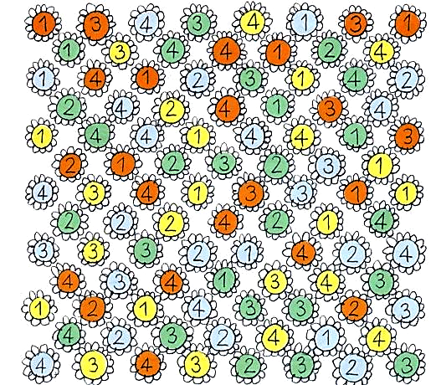
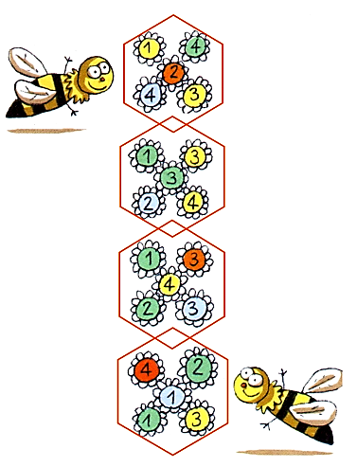
Слайд 35. Дедус нам расскажет об узлах и их применении! Внимание на экран. (Серия «Узлы»)
Восьмое задание.
Слайд 36. Двухголовые змеи. Это не шутка. Некоторые из этих змей действительно о двух головах! Сколько всего змей ты насчитал?
Сдаем ответы для жюри и проверим ваши варианты. Сколько змей насчитала ваша команда? А ваша? Правильный ответ: 7 змей.

Слайд 37. Об интересных вещах рассказывают фиксики, например, о воздушных шарах! Внимание на экран! (Серия «Воздушный шар»)
Девятое задание.
Слайд 38. Раскрасьте большие шары так, чтобы маленький шар был между желтым и красным, а красный – рядом с зеленым.

Правильный ответ (появляется по щелчку): первый шар – желтый, второй – белый, третий – красный, четвертый – зеленый.
А сейчас проведем аукцион под названием «Новая жизнь ненужных вещей». В сказке Алана Милна «Винни-Пух и все-все-все» герой был расстроен из-за подарка? Какой подарок ему подарили друзья? (Ответ учащихся: лопнувший воздушный шарик.) А как можно использовать этот, на первый взгляд, ненужный предмет?
Дети (примерные ответы):
Можно наклеить на ножки стула, чтобы он не царапал пол.
Можно сделать крышку для чего-нибудь (например, для банки сметаны).
Можно сделать резинку, чтобы завязывать пакеты или косички.
Можно заклеить что-нибудь.
Можно изготовить салфетку подо что-нибудь.
Ученик, предложивший самую оригинальную идею, получает приз – воздушный шар.
Десятое задание «Пантомима»
Слайд 39. А сейчас будьте предельно внимательны!!! Фиксики расскажут вам о прогрессе. (Серия «Чудеса и прогресс»)
Сейчас вы выберете загадку и всей командой изобразите пантомимой отгадку, чтобы соперники отгадали ее.

Загадки.
1. Ходит, бродит по коврам,
Водит носом тут и там.
Где прошел – там пыли нет.
Пыль и сор – его обед.
/Пылесос/

2. Летом папа наш привез
В белом ящике мороз.
А теперь мороз седой
Дама летом и зимой
бережет продукты:
Мясо, рыбу, фрукты.
/Холодильник/

3. Чудо- ящик - в нём окно,
В том окошечке кино.
/Телевизор/

4. Крутит-вертит барабан
Мамина помощница.
В ней простынка сарафан
Чисто прополощутся.
/Стиральная машина/

5. Из горячего колодца
через нос водица льётся
/Электрический чайник/

Слайд 40. Показ пантомимы.
За оригинальность жюри имеет право добавить 1 балл.
Слайд 41. «Фиксипелки». Как и люди, фиксики очень любят петь. А сможете ли вы легко угадать спрятанные мелодии по нескольким нотам? Давайте попробуем!
Каждая команда по очереди слушает мелодию и отвечает только один раз! Для каждой команды приготовлено по две мелодии.
Правильные ответы:
- «Кабы не было зимы»
- «Серенький козлик»
- «Частушки Бабки-Ёжки»
- «Спят усталые игрушки»
- «Два весёлых гуся»
- «Оранжевая песня»
- «Облака»
- «Волшебный цветок»

Слайд 42.

Ответ: рабочий
Слайд 43.

Ответ: молоко
Слайд 44.
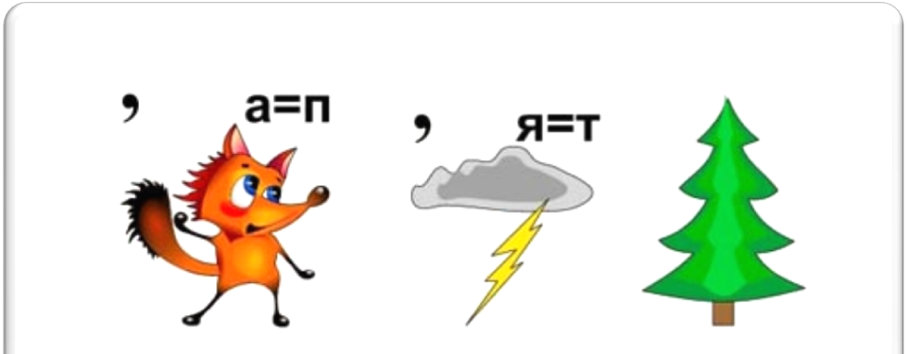
Ответ: исполнитель
Слайд 45. Его вешают, приходя в уныние; его задирают, зазнаваясь; его всюду суют, вмешиваясь не в своё дело. Покажите его. (Нос)

Слайд 46. Не цветы, а вянут; не ладоши, а ими хлопают, если чего-то не понимают; не бельё, а их развешивают чрезмерно любопытные. Покажите их. (Уши)

Сказочная викторина. На скорость команды отвечают, кто быстрее. За правильный ответ – 1 балл.
Слайд 47. Как звали поросенка, который любил трудиться? (Наф-Наф)
Слайд 48. Кто, распрощавшись с зеленою кожей, сделалась мигом красивой, пригожей? (Царевна-лягушка)
Слайд 49. Самая известная курочка. (Ряба)
Слайд 50. Как звали кошку фрекен Бок? (Матильда)
Слайд 51. Имя крысы, чуть не погубившей Буратино. (Шушера)
Слайд 52. Имя удава, друга Маугли. (Каа)

Ну, что ж все конкурсы позади. Жюри подводит итоги. И у меня для вас еще один очень поучительный фильм. Что нового вы узнали сегодня? Понравилось вам мероприятие? Придете ли вы к нам еще раз?
Слайд 53. (Серия «Экономьте электроэнергию!»)
Слайд 54. Для тех, кто проходит в финал нашей игры домашнее задание: составьте из слова «ЭЛЕКТРОСТАНЦИЯ» как можно больше маленьких слов.

А теперь слово предоставляется нашему многоуважаемому жюри!!!
Объявление результатов.
Награждение всех участников грамотами участия.
Слайд 55.
Давайте все вместе споем финальную песню!!!
До чего же фиксики
Маленького роста!
Нам их и через очки
Разглядеть непросто.
Они такая мелочь,
Что их почти что нет
А кто такие фиксики
– Большой, большой секрет!
Они чинят изнутри
Утюги, моторы,
Телефоны, MP3,
Прочие приборы.
Без них часы не ходят,
Без них не светит свет.
А кто такие фиксики -
Большой, большой секрет!

Всем СПАСИБО за внимание!!! До новых встреч!!!

